**Кірістірілген циклдерді ұйымдастыру**

Бірінің ішіне екіншісін кірістіріп пайдаланған бірнеше қарапайым циклдер **кірістірілген циклдер** деп аталады. Кірістірілген циклдерде ішкі цикл сыртқысына толық енуі керек.

**Continue циклін басқару**

**Continue (**жалғастыру**) –** белгілі бір қойылған шарттың көмегімен ағымдағы цикл итерациясын тоқтатып, келесі цикл итерациясына ауыстыратын цикл нұсқаулығы.

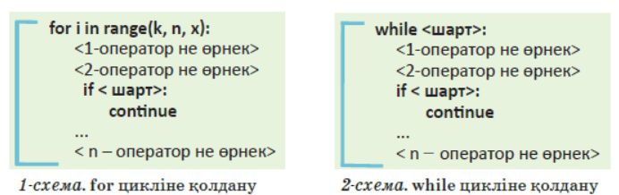

**Continue-**өзі тиесілі циклдың орындалып жатқан айналымын үзіп, келесі айналымына өткізіп жібереді, циклды тұтастай тоқтатпайды. Бұл оператордың қажеттілігі циклдың өзінен тұтас шығып кетпей, бір айналымын ғана өткізіп жіберу керек болған тұстарда туындайды. **continue** қай тұста орындалса, сол тұстан бастап циклдың соңына дейінгі операторлар орындалмай, цикл қайтадан басынан басталады.

Оның жоғарыда айтып өткен **break** операторынан айырмашылығы - ол цикл жұмысын тоқтатпайды, тек келесі цикл жүрісіне - итерацияға ауыстырады.

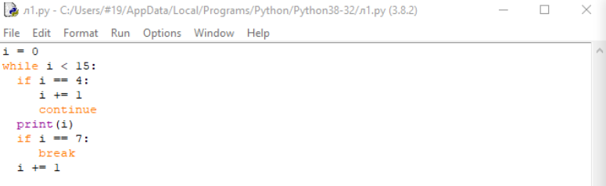

**Нәтижесі:**

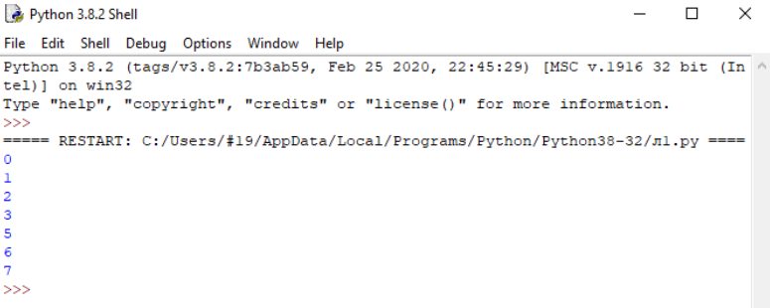

**Break циклін басқару**

**Break** (үзілу) – белгілі бір қойылған шарт орындалуымен ағымдағы цикл жұмысын бірден тоқтатып, программа жұмысын циклден шығарып, әрі қарай жалғастыратын цикл нұсқаулығы.

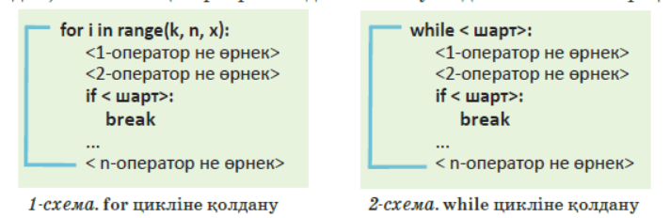

Кей кезде цикл жұмысы кезінде белгілі бір жағдайларға байланысты оны тоқтатуға тура келеді. Осындай жағдайда **break** операторы қолданылады.

Мысалы: Шексіз циклді қолданамыз. Цикл қанша сан терсеңіз де жүре береді, тек 0-тергенде тоқтайды.

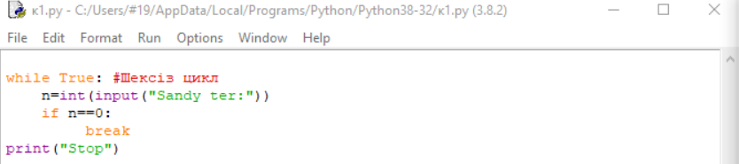

**Нәтижесі:**

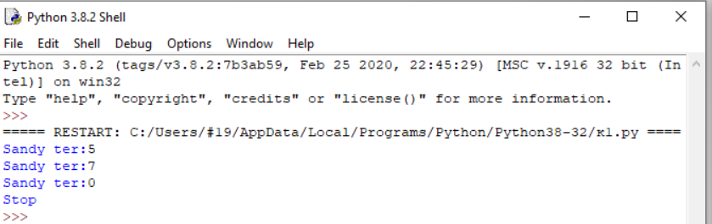

**Else циклін басқару**

**Else** цикл басқару нұсқау лығы. **Еlse** нұсқаулығының алдыңғы екеуінен айырмашылығы –

**for** және **while** циклдерінің сыртында орналасады. **Еlse** нұсқау лығы цикл барлық қадамды толық орындап, қалыпты жағдайда өз жұмысын аяқтағанын немесе **break** арқылы бірден тоқтағанын көрсетеді. **Еlse** нұсқаулығы цикл тек **break**-ті пайдаланбай, өз жұмысын қалыпты аяқтағанда ғана орындалады.

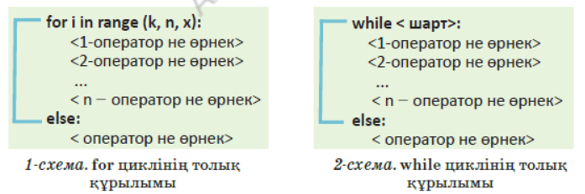

1-схемада for циклінің толық құрылымы берілген. Егер цикл денесінде break нұсқаулығы болмаса, онда цикл өз жұмысында барлық қадамды толық аяқтайды. Содан кейін ғана еlse блогындағы оператор не өрнекті орындайды. Ал енді 2-схемадағы while циклінің толық құрылымына назар аударайық. Бұл цикл жұмысын цикл шартын тексеруден бастайды. Егер шарт «ақиқат» болса, онда цикл жұмысын жалғастырады. Ал егер шарт «жалған» болса, онда еlse блогындағы командалар орындалып барып, цикл операторы жұмысын аяқтайды. 3-схемада while циклінің алгоритмдік блок-схемасы берілген. For циклінің алгоритмдік блок-схемасы да осы құрылымға ұқсас болады. Циклдердің еlse блогымен бірге қолданған жағдайдағы жұмысын түсіну үшін практикалық тапсырмалар қарастырайық.

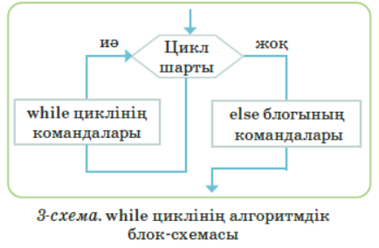

**1-практикалық тапсырма.** Ұзындығы N(1≤N≤20) бүтін сандар тізбегі берілген. Осы тізбек тек оң сандардан тұрса, онда тізбектің қосындысын, әйтпесе «Tizbekte teris san bar» жауабы экранға шығатын программа құрастыр.

